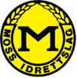

Resultater treningsstevne Ørejordet, Moss 24.juni 2015

Slegge
J18/19 – 4kg
- Kari Markussen (96) Moss IL 40,60
Marie N. Sjøblom (96) Moss IL uten resultat

Kule
J18/19 – 4kg
- Kari Markussen (96) Moss IL 9,68

